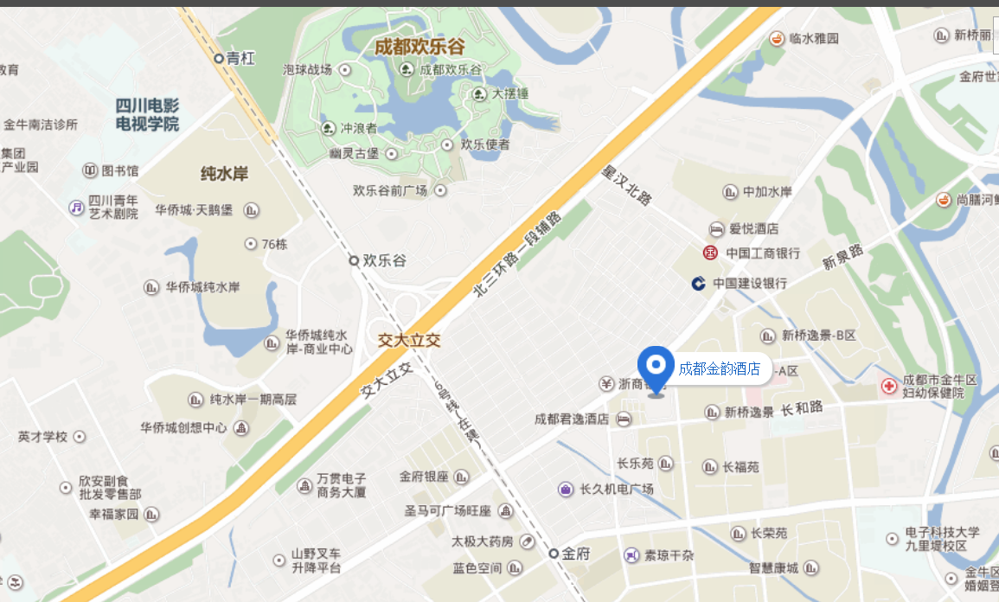
附件2：会议地址交通图

交通路线：
成都双流国际机场约29.7公里，出租车约80元
成都东站约约16.9公里，出租车约43元

